1. 进入到headphone目录下(YCSDKv0.1_Beta\cm0\Example\headphone)，打开命令行界面,输入a.bat编译并烧录左声道耳机，输入a.bat r编译，并烧录右声道耳机.

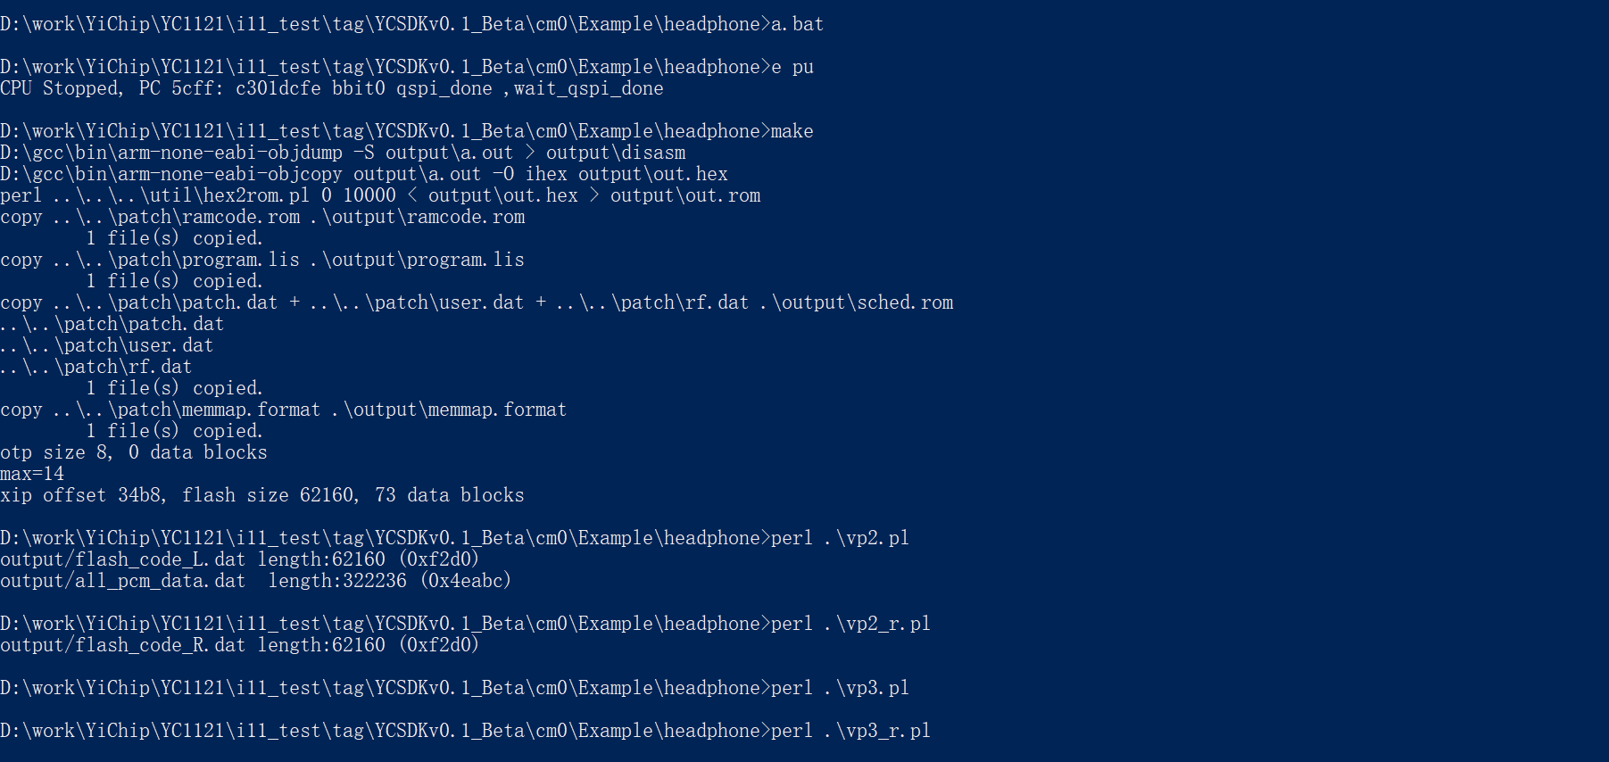

1. A.bat脚本会烧录code和提示音，如果提示音已经烧录过，下次程序修改，但是提示音没有修改的话，可以烧录提示音,使用a-l.bat脚本烧录.